臺東航空站辦理「蘭嶼航空站販賣區經營一般商店」投標須知

- 臺東航空站（以下簡稱本站）為服務旅客規劃於蘭嶼航空站航廈1樓販賣區經營一般商店，並辦理公開招標。本案屬收入性招標不適用政府採購法（以下簡稱採購法），惟招標流程參考採購法、航空站商店管理要點及其他主管機關所規定事項辦理。
- 標的名稱：蘭嶼航空站販賣區經營一般商店。
- 規劃營業面積及位置：
- 計費面積：11平方公尺（以實際使用丈量為準，不滿一平方公尺 以一平方公尺計）。
- 位置：蘭嶼航空站航廈1樓販賣區（臺東縣蘭嶼鄉紅頭村漁人151號，如附圖）。
- 經營權期限：5年，自民國111年9月1日起至116年8月31日止。
(四) 營業項目：書報、日常雜貨、速食冷熱飲、農（特）產品、手工藝
品、紀念品、小吃。
（五）本站得於其他地點另行辦理同類型之委外經營商店。
（六）委託經營需繳交費用：
1.房屋使用租金：每平方公尺每月531元外加營業稅，每3個月繳交1次（預收）。
2.每月權利金：每月營業權利金依決標金額外加營業稅，每3個月繳交
1次(預收)。
3.水、電費外加營業稅（依水、電錶每月實際使用度數收費）。
4.投保火險及公共意外險。
5.房舍使用契約公證費，航站及廠商各1/2。
(七) 本案係競標權利金，每月權利金底價為新臺幣壹萬元。
(八) 廠商受僱勞工應維護勞工權利並應遵守勞動法令。
(九) 投保火險及公共意外險。
(十) 投標廠商於投標前應了解場地，可於招標期間以電話向本站業務組
詢問(電話089-362512)，亦可自行至現場勘查，以了解各種環境狀
況，若因而草率規劃作業，致有錯誤估算，應自行負責，投標廠商
不得以不了解現場狀況而要求更改標價或藉詞請求寬貸(例如延長
施工及合約生效日期等)及任何補償。
- 上級機關名稱：交通部民用航空局。
- 招標機關：交通部民用航空局臺東航空站，地址：台東市民航路100號。
- 招標方式：公開招標。
- 招標文件之領取方式及地點：本站全球資訊網站(https://www.tta.gov.tw)/首頁/最新消息/航站公告/免費下載投標文件。
- 全份招標文件包括下列各項：
(一)標價清單
(二)投標須知
(三)委外經營契約
(四)房屋使用契約
(五)投標廠商聲明書
(六)出席代表授權書
(七)資格審查表
(八)營業聲明書
(九)退還押標金申請單
(十)投標單封面
- 投標商應依規定填妥（不得使用鉛筆）本招標文件所附標價清單，連同資格文件及招標文件所規定之其他文件(例如押標金、廠商聲明書)等，密封後投標。封套外部需書明投標廠商名稱、地址及統一編號。
- 投標文件須於111年8月30日17時00分前，以郵遞、專人送達收件地點：本站收發（台東市民航路1100號）。
- 廠商對招標文件內容如有疑義，應於等標期之四分之一（不足一日以一日計）期限前，以書面向本站提出，該期限自公告日起算，另本站釋疑之期限將不逾截止投標日或資格審查截止收件日前一日。
- 本須知所稱日（天），均係指日曆天，即期間連續計算，包含星期假日、國定假日、選舉投票日、彈性放假日、民俗節日及其他休息日。
- 投標廠商之資格及應備證件（廠商所提出之資格文件影本，本機關於必要時得通知廠商限期提出正本供查驗，查驗結果如與正本不符，係偽造或變造者，依採購法第50條規定辦理）。
- 登記或設立證明文件：營業項目-食品什貨或飲料或農產品零售業或一般百貨業或雜貨店。
- 納稅證明：營業稅繳款書收執聯或主管稽徵機關核章之最近一期營業人銷售額與稅額申報書收執聯。（新設立且未屆第一期營業稅繳納期限者，得以營業稅主管稽徵機關核發之核准設立登記公函及申領統一發票購票證明相關文件代之）。
以上各款如審標時發現不符規定者，即取消其投標資格；如在簽約前發現，本站除取消其得標權利外，並得沒收其押標金；如在訂約後發現，本站得終止合約，取消其得標權利，並沒收履約保證金，得標商不得異議。
- 押標金金額為新臺幣5萬元整，押標金應由廠商以現金、金融機構簽發之本票或支票、保付支票、郵政匯票、無記名政府公債、設定質權之金融機構定期存款單、銀行開發或保兌之不可撤銷擔保信用狀繳納。
- 以現金繳納押標金之繳納處所或金融機構帳號：匯款至臺灣銀行臺東分行，戶名：民航事業作業基金-台東航空站414專戶，帳號：023036070611
- 以金融機構本票、支票、保付支票或郵政匯票繳納，抬頭請書名：「
交通部民用航空局臺東航空站」。
- 押標金處理方法：
- 未得標廠商之押標金當場無息發還。
- 得標廠商押標金，送交本站出納收存，製發正式收據，除作為抵繳履約保證金之用外，俟履約保證金繳納完妥後，押標金無息發還。
- 本站對廠商所繳納之押標金，於決標後無息發還未得標之廠商。流標、廢標時，亦同。
投標廠商有下列情形之一者，其所繳納之押標金，不予發還，其已發還者，並予追繳：
- 以偽造、變造之文件投標。
- 投標廠商另行借用他人名義或證件投標。
- 冒用他人名義或證件投標。
- 在報價有效期間內撤回其報價。
- 開標後應得標者不接受決標或拒不簽約。
- 得標後未於規定期限內，繳足保證金或提供擔保。
- 押標金轉換為履約保證金。
- 其他經主管機關認定有影響招商（採購）公正之違反法令行為者。
- 投標廠商或採購案有下列情形之一者，押標金應予發還，合併繳納押標金者，得依所投標之項目分別發還之：
- 未得標之廠商。
- 本站宣布廢標或因故不予開標、決標。
- 廠商投標文件已確定為不合於招標規定或無得標機會，經廠商要求先予發還。
- 廠商報價有效期已屆，且拒絕延長者。
- 廠商逾期繳納押標金或繳納後未參加投標或逾期投標。
- 已決標之採購，得標廠商已依規定繳納保證金。
- 廠商繳納之押標金有不予發還之情形者，無論該押標金金額有無高於招標文件規定之金額，應全部不予發還。
- 同一廠商只能寄送一份投標文件。屬同一公司之二個以上分公司，或一公司與其分公司分別投標視同違反規定。另投標廠商之負責人相同者，亦同。其有違反者，於開標前發現者，所投之標應不予開標；開標後發現者，所投之標應不予接受。
- 經寄（送）達本站之標函，除招標文件另有規定者外，投標廠商不得以任何理由請求發還、作廢、撤銷或更改或於開標前補正投標文件內容。
- 投標廠商有下列情形之一，經機關於開標前發現者，其所投之標應不予開標；於開標後發現者，應不決標予該廠商：
- 未依招標文件之規定投標。
- 投標文件內容不符合招標文件之規定。
- 藉用或冒用他人之名義或證件，或以偽造、變造之文件投標。
- 偽造或變造投標文件。
- 不同投標廠商間之投標文件內容有重大異常關聯者。
- 採購法第一百零三條第一項不得參加投標或作為決標對象之情形。
- 決標或簽約後發現得標廠商於決標前有前項情形者，應撤銷決標、終止契約或解除契約，並得追償損失。但撤銷決標、終止契約或解除契約反不符公共利益，並經上級機關核准者，不在此限。前述不予開標或不予決標，致採購程序無法繼續進行者，機關得宣佈廢標。
- 廠商投標時其他應行注意事項：
- 廠商報價之有效期間至預定決標日止。但本站如因故延期決標，投標廠商得以書面主張該報價逾原預定決標日以後無效，若未以書面主張，則視為同意延長其報價有效期至實際決標日止。
- 投標文件有效期間應與報價有效期間相同。
- 投標廠商之投標文件，應僅限招標文件有規定，且與招標標的有關者。其他文件，應避免附入投標文件內。
- 投標文件除招標文件另有規定者外，以中文為準。
- 投標廠商因投標所需之任何費用，不論本標案有無決標，均由投標廠商自行負擔。
- 本招標不允許廠商共同投標。
- 截止收件日或開標日為辦公日，而該日因故停止辦公致未達原定截止收件或開標時間者，以其次一辦公日之同一截止收件或開標時間代之。
- 本招標不允許廠商於開標前補正非契約必要之點之文件。
- 投標廠商得依照公告開標之時間及地點（本站不另行通知），並由負責人或委託代理人，攜帶身份證件、公司及負責人印章參與開標，並依本站要求出示身份證件。
- 廠商應遞送投標文件份數：一式一份。
- 開標時間： 111 年8月31日上午10時整。
- 開標地點：本站會議室會議室。
- 參加開標之每一投標廠商人數：2人。
- 本招標採不分段開標，所有投標文件置於一標封內，不必按文件屬性分別裝封。
- 本站審查廠商投標文件時，發現其內容有疑義、不明確、不一致或明顯打字或書寫錯誤之情形者，得通知投標廠商提出說明，以確認其正確之內容。如係明顯打字或書寫錯誤且與標價無關者，得允許廠商補正。
- 投標廠商寄送之投標文件於開審標時發現有下列情形之一者，視為無效：
- 未繳納押標金。
- 標單不依規定式樣填寫、塗改原標單印就之字句或附有任何條件者。
- 標單總價未用中文大寫填寫或使用鉛筆或其他易塗改之書寫工具書寫或所填寫字跡模糊不清，難以辨認，或塗改而未蓋印章，或其印文不能辨認者。
- 標單破損致部分文字缺少者。
- 標單未加蓋印章或所蓋印章印文難以辨認者。
- 投標廠商聲明書未依式填寫完整或未提出，或聲明內容不實或未加蓋廠商及負責人印章者。
- 廠商投標文件發還處理原則
- 本標案如有政府採購法第四十八條第一項各款情形之一而不予開標時，投標文件得由廠商簽收後領回。
- 本標案開標後因故廢標時，其投標文件原則不發還，惟得經廠商要求並簽收後發還其影本，或於影本上加蓋廠商或負責人印章由本站留存後，發還其正本。
- 本標案經開標決標後，其投標文件不發還。
- 決標
- 最高標，營業權利金超過本站所訂底價最高者得標。
- 如投標廠商投標金額均未達底價，最高標價之廠商優先加價一次，如仍未達底價或放棄優先加價權，則由全部合格投標廠商當場填寫競價單，由超過底價之最高標者得標；如超過底價之最高標價有兩家或以上相同時，再次當場比價競標，由最高標之一方得標，經3次競價相同時以抽籤方式決標。
- 未派員出席者以放棄競價權論。
- 資格確認
1.決標日之次日起10日內，機關得請廠商提供投標資格證明文件
「正本」供審查，如有資料不實或不符投標資格，取消其得標並
沒收其押標金。
2.若原得標廠商因前項喪失得標資格，本站得以依決標前各投標
廠標價自第二位起，依序洽其他合於招標文件規定之未得標廠
商遞補得標或重新辦理招標，如遞補之投標廠商於一週內均表
示無意承做時，即予以廢標，並另訂日期重新招標。前述規定
，於廠商得標後放棄得標、拒不簽約或履約、拒繳或未提供履
約保證金致撤銷決標者，得準用之。
(五) 棄權
1.得標廠商如於規定期限內，非本站之因素而未簽約、拒絕簽約
、不配合辦理法院公證手續、或不繳納履約保證金時，勢必妨
礙本招標工作之進行，致本站遭受損失，視同棄權，本站得取
消其得標資格，沒收其押標金，並得依本條第二款辦理。
2. 得標廠商得標後不依時程簽約、履約，本站除沒收其所繳交之
押標金外，並將其事實及理由通知得標廠商，於決標日次日起
3年內本站得拒絕其爾後相關招標之投標權，所投之標視為無
效標。
三十五、履約保證金金額：新臺幣5萬元整。
三十六、履約保證金有效期限為自合約生效日起至合約終止日後90日止，並於合約屆滿及得標廠商繳清營業期間各項使用費後無息退還。
三十七、履約保證金繳納期限：訂契約前繳交，以保證切實履行並完成契約各項條款及此後可能修改之契約中一切條款。
三十八、得標廠商以其原繳納之押標金轉為履約保證金者，押標金金額如超出規定之履約保證金金額，超出之部分應發還得標廠商。
三十九、履約保證金應以得標廠商名義繳納。
四十、 廠商未依規定期限繳納履約保證金,或繳納之額度不足或不合規定者，本站不予受理。但其情形可以補正者，本站將限期請得標廠商補正；逾期不補正者，不予受理，並依規定處理。
四十一、得標廠商得以下列方式繳納履約保證金：
以現金繳納履約保證金之繳納處所或金融機構帳號：匯至臺灣銀行台東分行，戶名：民航事業作業基金－台東航空站414專戶，帳號：023036070611。
以金融機構本票、支票、保付支票或郵政匯票繳納，抬頭請書名：「
交通部民用航空局臺東航空站」。
四十二、履約保證金之退還詳契約約定。
四十三、簽訂契約：
- 得標廠商應於接獲本站簽約通知後14日內與本站簽訂經營契約及房屋使用合約。
- 得標廠商於決標後有下列情形之一者，除撤銷其得標權外，其押標金不予退還，依序洽其他合於招標文件規定之未得標廠商增至得標廠商標價以上後決標，或重行辦理招標。
1.核對資格文件正本時，正本不符規定或影本與正本不符者。但於投標後奉目的事業主管機關規定或核准變更內容或延長有效期限者，不在此限。
2.未於規定期限內繳足履約保證金者。
3.未於規定期限內至本站辦理契約簽訂手續，或以任何理由放棄承租者。
4.符合政府採購法第五十條第一項各款情形之一者。
四十四、合約之終止：
（一）得標廠商未按規定日期開始營業，其合約視為終止，除因可歸責於本站之因素得再展延壹個月開始營業外，其所繳交之履約保證金不得請求退還，經展延後仍未能如期訂約營業者亦同。
（二）得標廠商於合約有效期間內，如有違反政府法令或本投標須知與合約條款之約定行為或經營不善，本站得以書面通知要求改善未改善者罰款第1次新台幣貳仟元整，第2次新台幣五仟元整；經本站書面通知要求改善2次而未改善者，本站得終止合約；未經本站同意擅自停業3日以者，本合約於停業之日視為終止之日，本合約因上開原因終止，本站得沒收得標廠商所繳交之履約保證金。
（三）得標廠商如有決標後不依限簽約、或不繳交履約保證金、或中途解約、或合約期間內未依合約規定擅自停業，及經營期間有違反法令或合約規定之行為者，2年內不得參加本站任何投標。
（四）得標廠商如經終止合約，對其繳交權利金以實際營業日數計算。
（五）得標廠商須於合約生效經營屆滿2年後，始得以書面向本站請求中途解除合約，得標廠商須於預計停止營業日期之一個月前以書面通知本站。在此過渡期間，得標廠商除仍應按月繳交權利金外，另本契約另辦招標時，提前終止之廠商不得參加投標。
（六）本站於合約有效期內，如因航空站民航政策整體規劃或因航空站業務需要須收回場地時，本站得隨時以書面通知廠商終止合約，承商須無條件配合，並不得異議及要求任何補償或賠償。
（七）得標於契約期間，如有受破產之宣告或因與第三者產生債務糾紛，至債權人至營業現場索債或訴請法院至營業場所執行查封金錢財物，未能解決糾紛者，本站亦得終止合約，廠商因而產生之損害機關不負責賠償。
（八）得標廠商應於合約終止日將場地騰空點交甲方，逾期如有未搬出之物品，任由甲方以廢棄物處理，其處理費用及逾期乙方應加付之房屋使用費，甲方得逕自履約保證金扣抵，如有不足款項，甲方得追繳，乙方不得異議，乙方因而遭受之損失概與甲方無涉。
四十五、機關辦理招標，發現廠商有下列情形之一者，應將其事實及理由通知廠商，並附記如未提出異議者將刊登政府採購公報，於規定刊登期間內，不得參加本機關投標、作為決標對象或分包廠商或協助投標廠商；並依政府採購法第一○二條、第一○三條規定辦理：
- 容許他人借用本人名義或證件參加投標者。
- 冒用他人名義或證件，或以偽造、變造之文件參加投標者。
- 擅自減省工料情節重大者。
- 偽造、變造投標、契約或履約相關文件，經查明屬實者。
- 受停業處分期間仍參加投標者。
- 犯政府採購法第八十七條至第九十二條之罪，經第一審有罪判決而未宣告緩刑者。
- 得標後無正當理由而不訂約或不履行契約者。
- 因可歸責於廠商之事由，致延誤履約期限，情節重大者。
- 因可歸責於廠商之事由，致解除或終止契約者。
- 違反政府採購法第六十五條之規定轉包者。
- 重整或破產程序中之廠商。
- 歧視婦女、原住民或弱勢團體人士，情節重大者。
四十六、其他
- 本投標須知與經營契約同生效力並列為契約之一部份，合約內容若有疑義或未妥善規定事項，本站擁有解釋及重新規定之權利，得標廠商除按契約規定辦理外，並應遵守本站一切有關機場管理規章。
- 得標廠商於開始營業時，應設置帳簿及使用發票，分別記錄商品貨物進銷狀況及每月交易情形，提供本站及上級有關單位查核。
- 機關得於不違反有關法令及本須知範圍內，增訂補充說明或其他規定。
- 受理廠商異議之機關名稱、地址及電話：同招標機關。
- 檢舉信箱及電話：
- 法務部廉政署受理檢舉電話：0800286586、檢舉信箱：台北郵政14-153號信箱、傳真檢舉專線：（02）25621156。
- 臺東縣調查站089-236180、檢舉信箱：臺東郵政60000號信箱。
- 民用航空局政風室檢舉電話：02-23496237。檢舉信箱：台北郵政45-7號信箱。

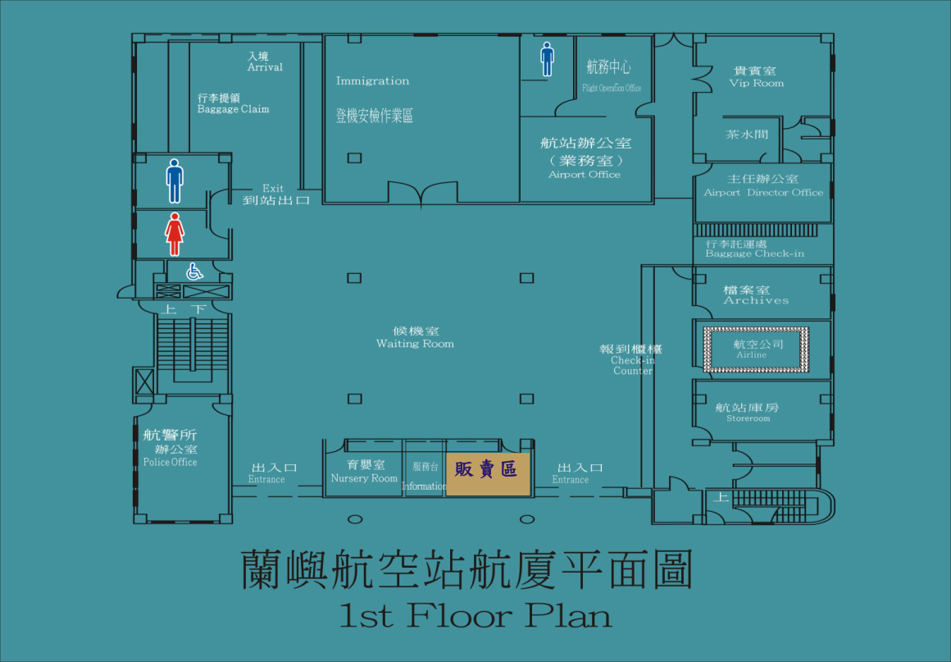
附圖

